Année scolaire 2013-2014

Relevé des scores
de compétence
par période

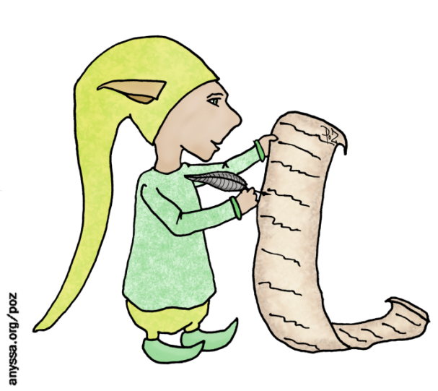

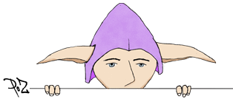
Période ……………… feuille ………………
Discipline
Intitulé
Date
Code cptce
Score sur...
1
2
3
4
5
6
7
8
9
10
11
12
13
14
15
16
17
18
19
20
21
22
23
24
25
26
28

